Уважаемые коллеги!
Высылаем пояснения к письму департамента образования Ярославской области ИХ.24-1478/22 от 01.03.2022 о проведении исследования о влиянии сети Интернет и интернет-технологий на несовершеннолетних.
Ссылки на анкеты для обучающихся и для родителей доступны до 15 апреля 2022 года в личных кабинетах обучающихся в региональном интернет-дневнике в разделе «Новости проекта» (в правой части экрана):
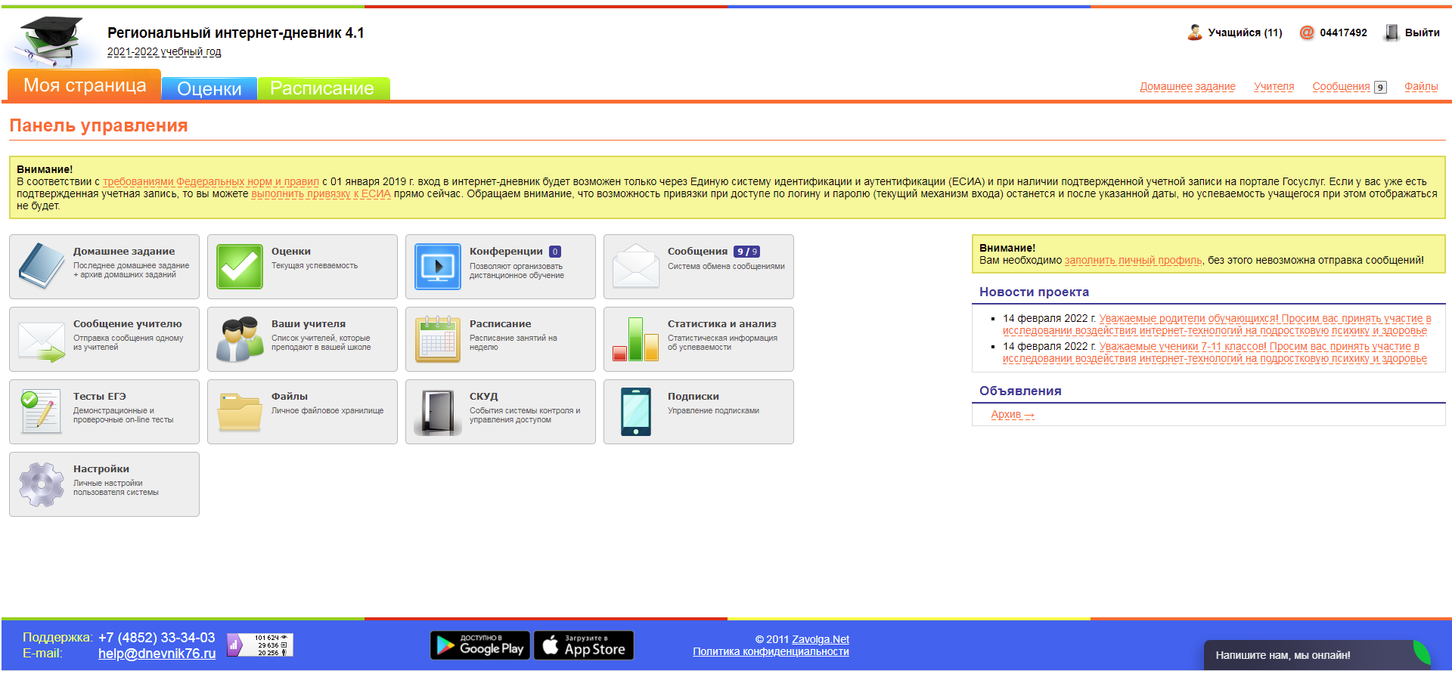
По результатам тестирования будут разработаны рекомендации по соблюдению информационной безопасности для родителей, работников образовательных организаций, а также самих обучающихся. Рекомендации будут выставлены на сайте департамента Ярославской области для свободного доступа.
Также по итогам работы в каждую организацию будут высланы наборы автоматически формируемых диаграмм с результатами обработки в целом по организации, а также по отдельным классам.
Просьба оказать содействие в проведении исследования и довести информацию до родителей и обучающихся. Примерный текст обращений приведён в приложении.

ПРИЛОЖЕНИЕ

Обращение к обучающимся
Сейчас интернет стал неотъемлемой частью нашей жизни, и большинство из нас уже не представляют свою жизнь без его ресурсов и возможностей. И это понятно: он упрощает нашу жизнь и является богатейшим источником информации, общения и развлечений, пространством для развития бизнеса.
Однако интернет, несмотря на все свои плюсы, несет и множество проблем, одной из которых является его влияние на психику человека. Ведь до сих пор ученые не могут до конца выяснить, как влияет виртуальный мир на наше физическое и психическое здоровье, как он нас меняет, и в особенности – как он влияет на детей и подростков.
Чтобы попробовать ответить на этот вопрос, учёным необходимо проводить исследования, задавать определённые вопросы пользователям интернета. В нашем городе сейчас проводится исследование среди школьников, и учёные просят помочь им, приняв участие в этом исследовании.
Ссылка на анкету с вопросами о вашей жизни в интернете, об общении со сверстниками, доступна до 15 апреля в вашем личном кабинете Регионального интернет-дневника. Среднее время, за которое можно ответить на все вопросы при нормальной скорости чтения с экрана – 20 минут.
Обращаем ваше внимание на то, что там есть вопросы, отмеченные звёздочкой, ответить нужно обязательно. Если вы случайно пропустили вопрос со звёздочкой, то при нажатии кнопку "Завершить", вам будет представлена возможность просмотреть все вопросы от самого начала до конца.
Если у вас появится желание узнать свой результат, то после ответа на все вопросы можно будет указать свой электронный адрес, чтобы вам смогли выслать автоматически сформированный текст интерпретации.

Обращение к родителям
В марте-апреле этого года Ярославский государственный медицинский университет проводит научное исследование в школах Ярославской области о влиянии информационно-коммуникационной сети Интернет на психическое и физическое здоровье детей и подростков.
По результатам тестирования будут разработаны рекомендации по снижению негативного воздействия интернет-технологий на детскую психику для родителей, работников образовательных организаций, а также самих обучающихся.
В Региональном интернет-дневнике (РИДе) до 15 апреля будут доступны две ссылки: ссылка на анкету для родителей (25 вопросов), и ссылка на анкету для детей (103 вопроса).
Ответьте, пожалуйста, на вопросы анкеты для вас, а также попросите вашего ребёнка ответить на анкету для обучающихся.
Среднее время, за которое подросток может ответить на все вопросы анкеты при нормальной скорости чтения с экрана – 20 минут.
Если у вашего ребёнка появится желание узнать свой результат, после ответа на все вопросы ему можно будет указать свой электронный адрес, на который будет выслан автоматически сформированный текст интерпретации.
Обобщённые результаты исследования и разработанные на их основе рекомендации будут переданы в организации для размещения на сайте.

